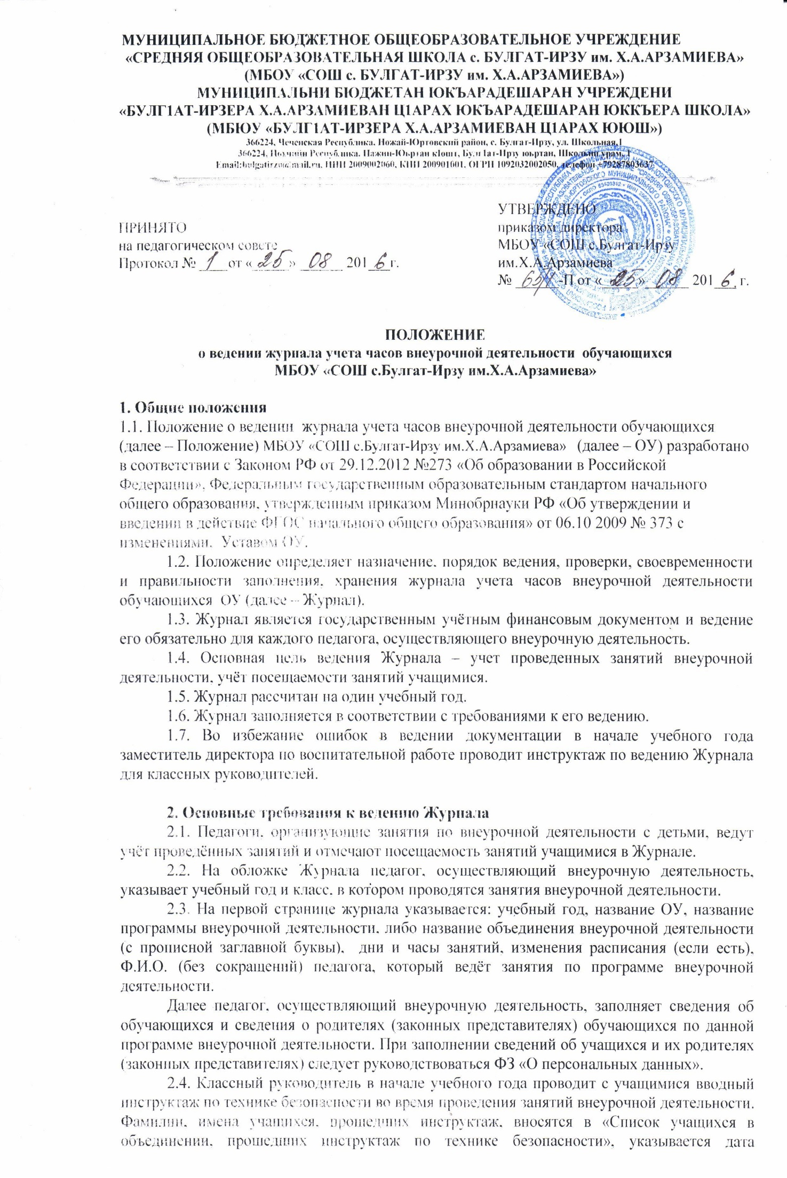проведения инструктажа, краткое содержание инструктажа и подпись проводившего инструктаж.
2.5. На страницах Журнала «Учёт посещаемости и работы объединения» классный
Руководитель пишет списки учащихся в алфавитном порядке, посещающих занятия внеурочной деятельности, все изменения в списочном составе учащихся в журнале (прибытие, выбытие) делает классный руководитель. В случае изменения численного состава учащихся выбывшие отмечаются записью «Выбыл(-а)» с указанием даты, а вновь прибывшие вносятся в список учащихся с указанием даты.
2.6. Классный руководитель указывает даты проведения занятий, содержание занятий, количество часов, ставит свою подпись. При необходимости можно использовать графу «Примечание». Темы содержания занятий должны четко соответствовать планированию программы внеурочной деятельности.
2.7. Страницы Журнала обязательно нумеруются.
2.8. Число граф и строк, отведенных на занятие, должно соответствовать количеству проведенных часов. Над графами указывается месяц.
2.9. Классный руководитель систематически отмечает в журнале неявившихся на занятие учащихся буквой «Н».
2.10. По завершению учебного года в конце страницы, заполненной по содержанию, педагогу внеурочной деятельности необходимо сделать записи:
По программе - …. часов.
Проведено за год - …. часов.
Программа выполнена, или Программа не выполнена (с указанием причины).
Подпись педагога.
2.11. Ответственность за ведение Журнала возлагается на классного руководителя.
2.12. Категорически запрещается уносить журнал из помещения школы и допускать учащихся к работе с Журналом.
2.13. Записи в Журнале ведутся регулярно, четко и аккуратно, без исправлений, на русском языке, только шариковой ручкой с черной пастой.
2.14. В исключительных случаях допускаются исправления, которые необходимо
оговорить в нижней части страницы, заверив их датой и личной подписью (с расшифровкой) педагогического работника, сделавшего исправление, подписью директора школы и печатью ОУ. Ошибка, допущенная в тексте или цифровых данных документа, исправляется следующим образом: ошибочную цифру или слово зачеркивают ручкой одной чертой, а внизу страницы пишут выверенные данные.
2.15. Использование коррекционных средств, карандаша в Журнале не допускается, запрещается стирать записи в журнале.

3. Организация проверки Журнала
3.1. Заместитель директора по воспитательной работе дает указания классным руководителям о ведении журналов.
3.2. В целях контроля над выполнением программ внеурочной деятельности, правильностью и своевременностью заполнения Журнала заместитель директора школы
по воспитательной работе осуществляет проверку Журнала не реже одного раза в четверть.
3.3. Результат проверки записывается в Журнале на специально отведённой странице: дата, запись «Журнал проверен», указываются замечания, выявленные в ходе проверки, подпись.
3.4. Если в результате проверки выявлены недостатки, то классный руководитель должен устранить их, о чем делается соответствующая запись в графе «Отметка о выполнении». В случае не устранения замечаний в установленные сроки, к классному руководителю может быть применено административное взыскание.

4. Хранение Журнала
4.1. В течение учебного года Журнал хранится в учительской.
4.2. В конце учебного года Журнал, проверенный и подписанный заместителем директора по воспитательной работе, сдаётся в архив школы.
4.3. Журнал хранится в архиве ОУ 5 лет.

